財團法人 工業技術研究院產服中心 DIGI⁺研習生實務研習___月報
- 研習生資料
姓名 |  | 研習工號 |  | 研習單位 | 廠商名稱
校系 | 大學 系/所 年 班 |  |  | 研習期程 | 106年 07月 01日 至  106年 12月 31日止

- 任務描述
任務類型 | 任務主題  (研習生) | 任務執行內容  (研習生) | 任務產出結果  (研習生) | 評分(1-5)  (業師) | 講評  (業師)
指定研讀類 | 閱讀相關書籍/指定文章
指定研讀類 | 研讀分析資料/研究計畫/報告
指定研讀類 | 其他
活動體驗類 | 參加研討會/工作坊/展覽
活動體驗類 | 參訪其他單位/合作企業
活動體驗類 | 其他
課堂學習類 | 參加內訓/外訓/自辦課程
課堂學習類 | 參加國內/國際數位課程
課堂學習類 | 其他
蒐集分享類 | 蒐集專業資訊
蒐集分享類 | 參加讀書會/討論會/社群團體
蒐集分享類 | 其他
實務專題類 | 專題進度推進
實務專題類 | 參加競賽/發表/交流
實務專題類 | 其他
其他類型
＊填寫欄位不足或內容項目不合使用可自行調整。

- 任務執行細節
＊請研習生根據不同的任務類型進行詳細描述及500字以上之心得，每一類型需填寫一個表格(請自行複製)。若有照片圖片者，亦請檢附於表格中並加以說明。
□ 指定研讀類 □ 活動體驗類 □ 課堂學習類 □ 蒐集分享類 □ 實務專題類 □ 其他類型
- 內容介紹：
(如：書籍或文章、網站名稱與網址、參與訓練課程、參訪單位、參加活動…等名稱與簡介或紀錄)
- 心得/短評：(500字以上)
相 關 照 片/ 圖 片
照片/圖片1 | 照片/圖片2
說明 | 說明
＊填寫欄位不足或內容項目不合使用可自行調整。

- 綜合能力評估(業師評分)
 | 優 | 佳 | 良 | 可 | 差 | 指導業師簽名
- 分析力 | 5 | 4 | 3 | 2 | 1
- 知識力 | 5 | 4 | 3 | 2 | 1
- 技術力 | 5 | 4 | 3 | 2 | 1
- 創新力 | 5 | 4 | 3 | 2 | 1
- 協作力 | 5 | 4 | 3 | 2 | 1
- 溝通力 | 5 | 4 | 3 | 2 | 1
- 組織力 | 5 | 4 | 3 | 2 | 1
- 抗壓力 | 5 | 4 | 3 | 2 | 1
- 領導力 | 5 | 4 | 3 | 2 | 1
- 解決力 | 5 | 4 | 3 | 2 | 1
- 執行力 | 5 | 4 | 3 | 2 | 1
- 適應力 | 5 | 4 | 3 | 2 | 1

備註:
- 指導業師可依據研習生表現於評分欄中進行圈選與能力評估。
- 本表為研習生該月執行任務及細節，請研習生填寫完畢後繳交至實習業師Mentor進行綜合能力評估，並請實習業師指定代理人或小組長每月25日前傳遞至工研院法人Mentor，Mentor需協助上系統並完成資料登錄。
- 本表單可接受e-mail，惟正本須於計畫結束前回傳各組法人Mentor。
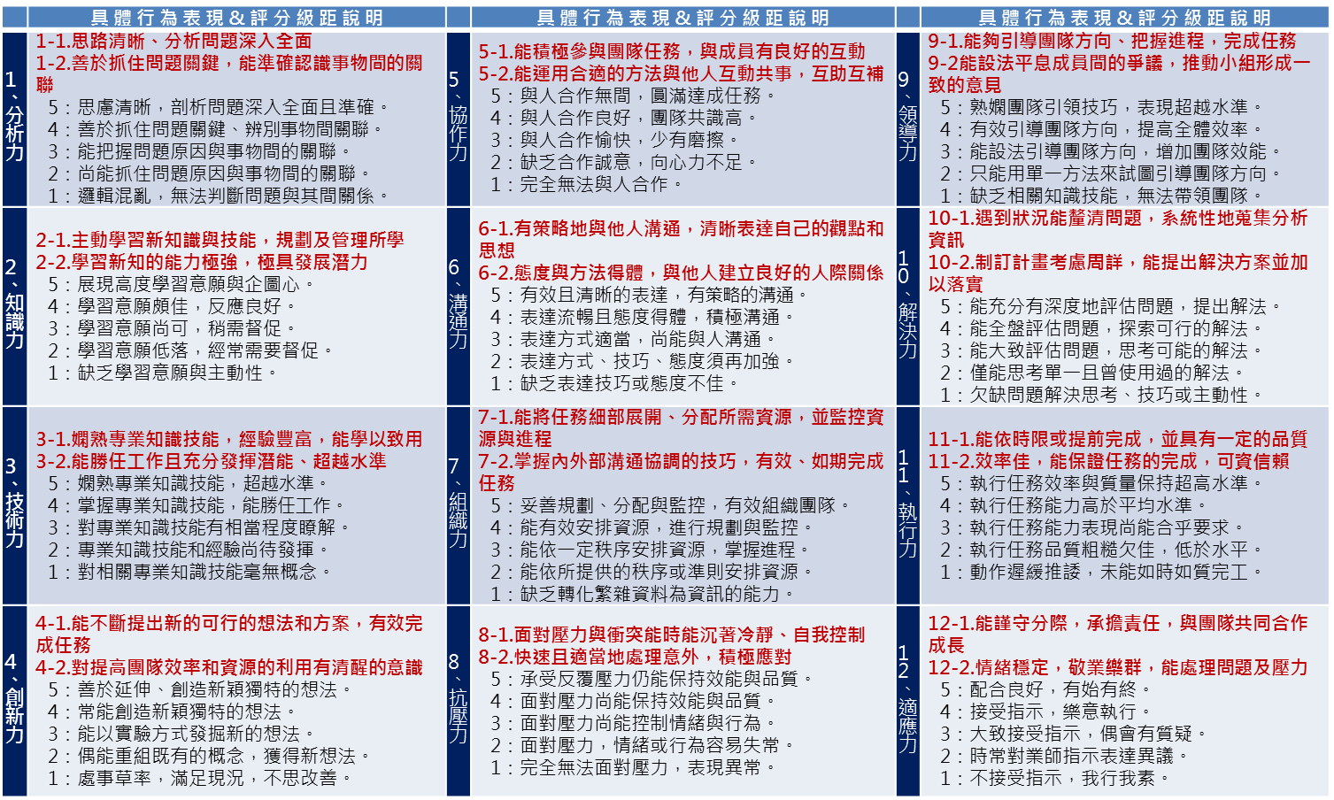
- 附件
- 十二力評分說明
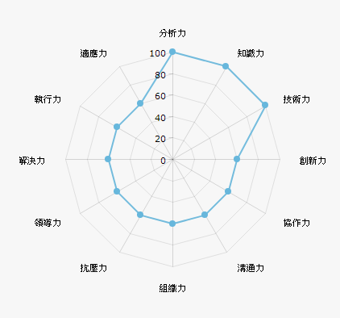
- ※十二力分析結果雷達圖

